ЛОГИЧЕСКИ ОПЕРАЦИИ, IF, SWITCH

Преговор от предния час:
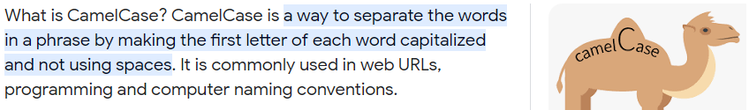
Кодът се компилира отгоре надолу, отдясно наляво.
Всяка отделна инструкция трябва да бъде отделяна и завършва с ;
Когато в една променлива сложим нова стойност, старата се презаписва и унищожава.
Ако тази стойност ни трябва някъде, е добре да си я запазим.
sbyte < short < int < long, float < double
Десетична система  (10) | Двоична / бинарна (2) | Шестнайсетична  (16)
0 | 0 | 0
1 | 1 | 1
2 | 10 | 2
3 | 11 | 3
4 | 100 | 4
5 | 101 | 5
6 | 110 | 6
7 | 111 | 7
8 | 1000 | 8
9 | 1001 | 9
10 | 1010 | A
11 | 1011 | B
12 | 1100 | C
13 | 1101 | D
14 | 1110 | E
15 | 1111 | F
16 | 10000 | 11
17 | 10001 | 12
18 | 10010 | 13
19 | 10011 | 14
20 | 10100 | 15
Вертикално редуване през | 2⁴  2³  2²=4  2¹  2⁰

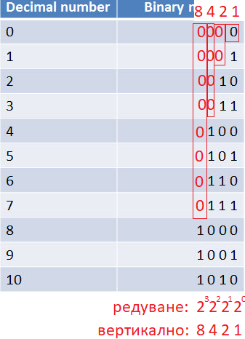

Логически операции
X | Y | едновременно верни | поне едното е истина | едновременно различни | обратното | обратното
 |  | И | ИЛИ | изключващо ИЛИ | НЕ | НЕ
 |  | AND | OR | EX(clusive) OR | NOT | NOT
 |  | X && Y | X || Y | X ^ Y | ! X | ! Y
0 | 0 | 0 | 0 | 0 | 1 | 1
0 | 1 | 0 | 1 | 1 | 1 | 0
1 | 0 | 0 | 1 | 1 | 0 | 1
1 | 1 | 1 | 1 | 0 | 0 | 0

0 = false,
1 = true
if -> else – АКО – ако имаме множество последователни случаи, проверява всеки от тях
if-> else if -> else– АКО – ИНАЧЕ – проверява последователно, докато не намери 1 съвпадение
switch – оптимизиран за множество случаи и може да бъде по-бърз.
If – else | switch (превключи)
Булеви условия (true / false) | Конкретни стойности (case)
Много гъвкави за сложни условия | Ограничени, само при съвпадащи стойности
По-сложен синтаксис | По-прости за четене и писане
Подходящ за къси условия | По-бърз при дълга поредица случаи

Нека си създадем нов проект за този урок в същия Solution.
За целта Solution -> д. б. -> Unload project
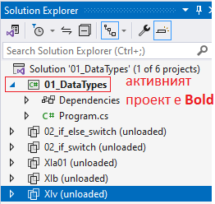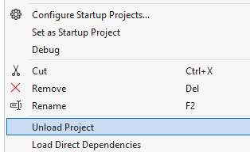
Това се прави, защото независимо колко проекта имаме в същия Solution, ще се стартира (Run) само активния, т.е. само неговата програма ще се изпълнява. Затова, затваряме тези, които не искаме да се изпълняват и да ни пречим с Unload, създаваме нов проект или евентуално зареждаме програмата, която искаме с Reload: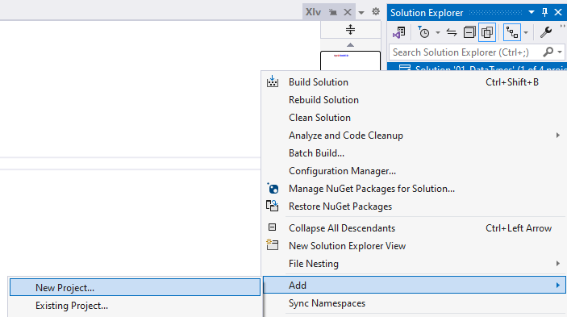
Добавяме нов проект за този час, който ще бъде упражнение върху if, else и switch. Името няма значение, но за по-голяма подредба използваме номера:
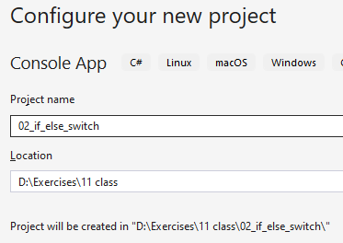
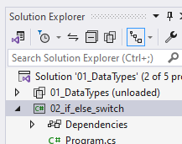
Нека да направим програма, в която въвеждаме час, ден, месец, година и съответно чрез if, else, switch упражним каква информация може да се извлече:
* ден – дали е празник
* час – по кое време на деня е (сутрин, обед, следобед, вечер)
* месец – име на месец, сезон
* година – дали е високосна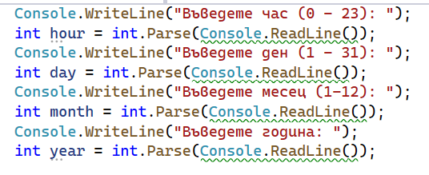
Т.к. цялата информация, която се прочита от конзолата е текст, числата трябва да бъдат парснати (конвертирани) от текст -> число.
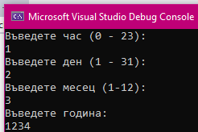
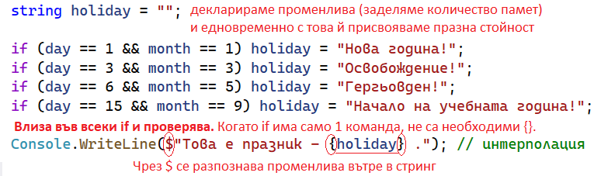
Знакът $ пред стринг се нарича интерполация и ни позволява да изпечатваме променлива, ако тя бъде поставена вътре в стринга между {}.
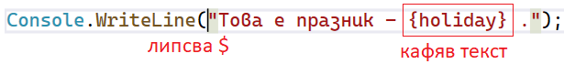
Ако липсва $, текстът става обикновен – думата holiday не се разпознава, но ако го добавим:
Ако я изтрием:
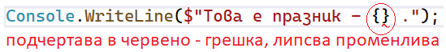
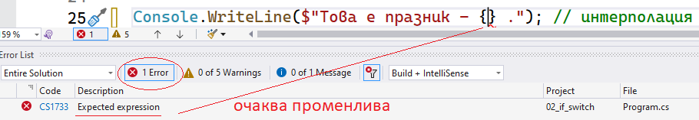
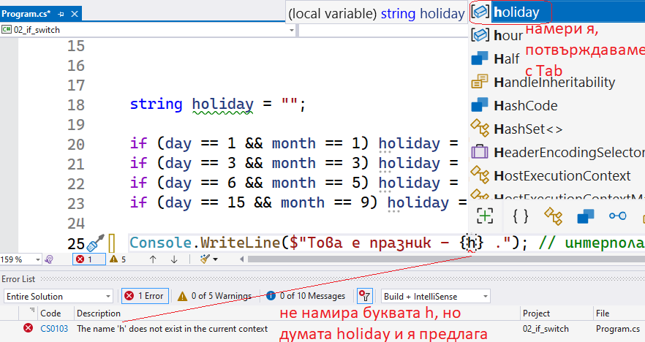
Ако IntelliSense се скрие, винаги можем да изтрием символ назад и когато го изпишем наново, подсказката пак ще се покаже.
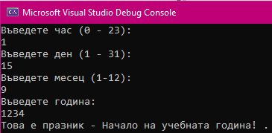
Нека после за всяко число от месеца да зададем име. За целта декларираме нова променлива monthName, която в началото е празна. По-добрата практика е да се инициализира (initiation) като празна, независимо дали с =””; или String.Empty; - те са равнозначни.
След това минаваме на традиционния по-стар метод на изписване на Switch (превключи) с различните случаи за него (case). Трябва да има пълно съвпадение между стойността на променливата month и нейния case. Краят на всеки случай се декларира с ключова дума break;
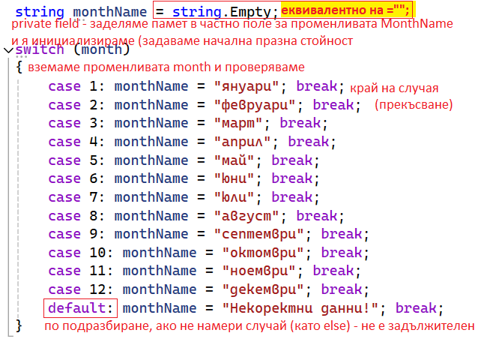
Декларирането на променливата monthName е извън конструкцията на switch, за да бъде достъпна в целия код надолу. Ако я декларираме вътре в switch {} тя ще важи само в него и ще бъде унищожена и неразпознаваема извън него.
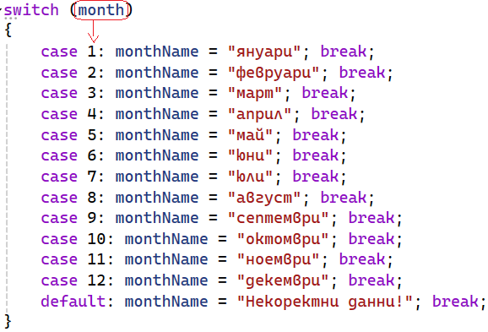
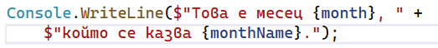
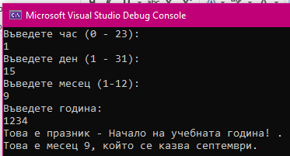
Решението работи, нека сега малко да го подредим и видим разликата между Console.WriteLine и само Console.Write
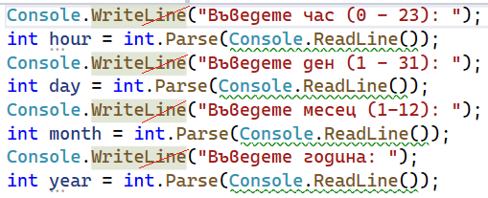
Изтриваме всички Line:
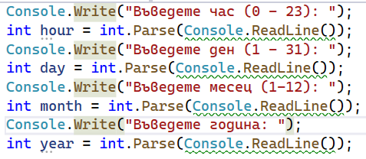
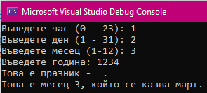
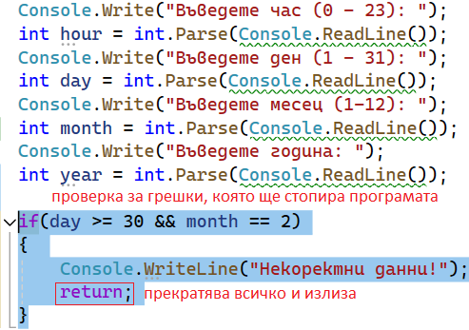
Ctrl + C = COPY
Ctrl + V = PASTE
Ctrl + X = CUT – изрязване (X - като ножица)
Ако месец февруари има повече от 29 дена, програмата ще прекъсне. За да го докажем, ще поставим този ред код на правилното място и тестваме:
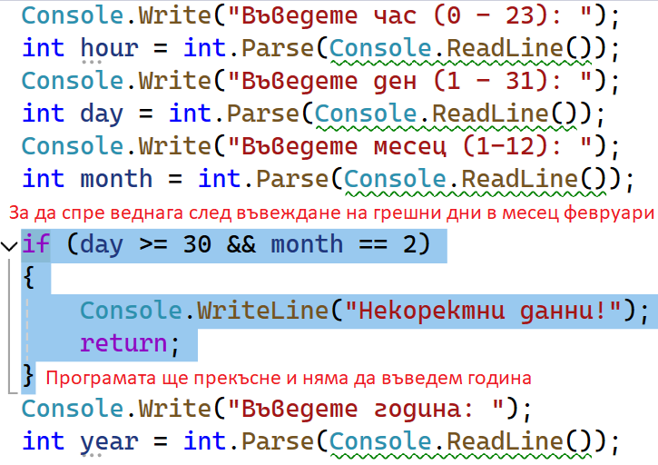
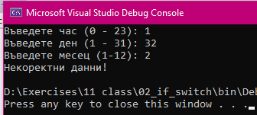
След това ще въведем разпознаване на сезон:
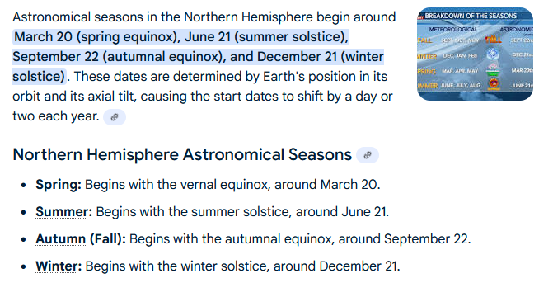
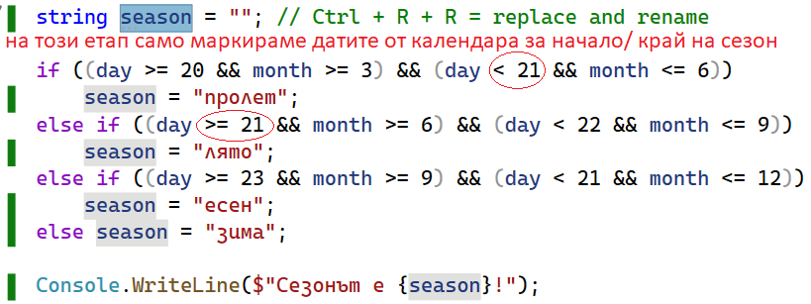
Засега въведохме само граничните стойности, като обръщам внимание, че ако един ден е определен за граница между 2 сезона, трябва на едното място да бъде >=, а на другото < , т.е. ако бъде включен в единия сезон, да не попада в другия (или обратно <= и >) това е подобно на правилото в математиката за интервали )[ или ]( - ако едно гранично число попадне в единия интервал, да не бъде в другия. В даден момент решаваме, че може да наречем променливата с друго, по-подходящо име като SeasonName. В този случай, вместо да сменяме ръчно, можем да използваме клавишна комбинация Ctrl + R + R = rename + replace
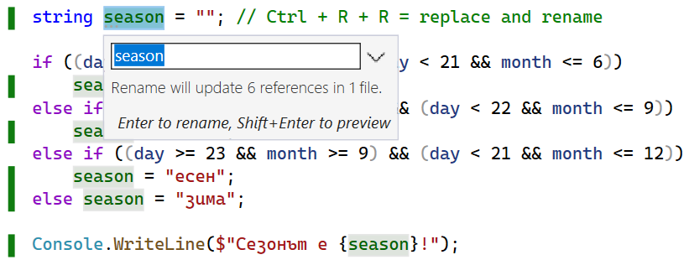
Написваме новото име и променя всички съвпадения едновременно:
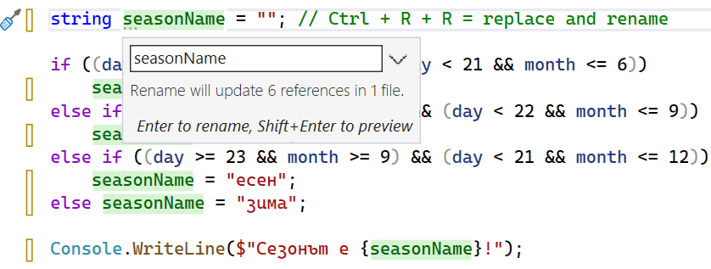
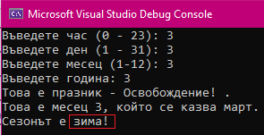
Програмата работи без съобщение за грешка. Тя е другаде – не в синтаксиса, а логическа, затова следващия път ще демонстрираме дебъгера.

